# **Лабораторна робота №2. Створення Docker контейнера для запуску додатку.**

**Мета:** ознайомитися з Docker та створенням власних Docker контейнерів, написати Dockerfile для збирання контейнера з додатком, запустити додаток у Docker контейнері.

Завдання

1. Створіть у робочому репозиторії каталог Lab_02. Усі наступні завдання необхідно виконувати у цьому каталозі.
2. Напишіть додаток, який буде запускатися з терміналу та виводити "Hello, World!" у консоль. Збережіть код у файлі з назвою "app.py".
3. Створіть файл з назвою "Dockerfile". Додайте у файл наступний вміст:  
   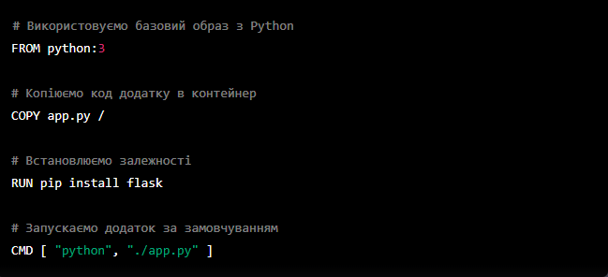  
   Цей Dockerfile означає, що ми будемо використовувати базовий образ Python версії 3, копіювати файл "app.py" в кореневу директорію контейнера, встановлювати бібліотеку Flask та запускати додаток командою "python ./app.py".
4. Відкрийте термінал та перейдіть до кореневої директорії проекту. Введіть наступну команду для збірки контейнера:  
     
   $> docker build -t myapp .
5. Запустіть Docker контейнер, використовуючи наступну команду:  
     
   $> docker run myapp
6. Зупиніть та видаліть створений контейнер.
7. На вибраній мові програмування напишіть програму, яка зчитує текст цієї лабораторної роботи із файлу і виводить його у термінал.
8. Створіть Dockerfile для запуску цієї програми у контейнері.
9. Зберіть та запустіть створений контейнер.
10. Закомітьте усі створені файли та відправте зміни на GitHub.